Приехали бороться за первое место: команда Департамента ГОЧСиПБ показала лучший результат на соревнованиях по пожарно-спасательному спорту

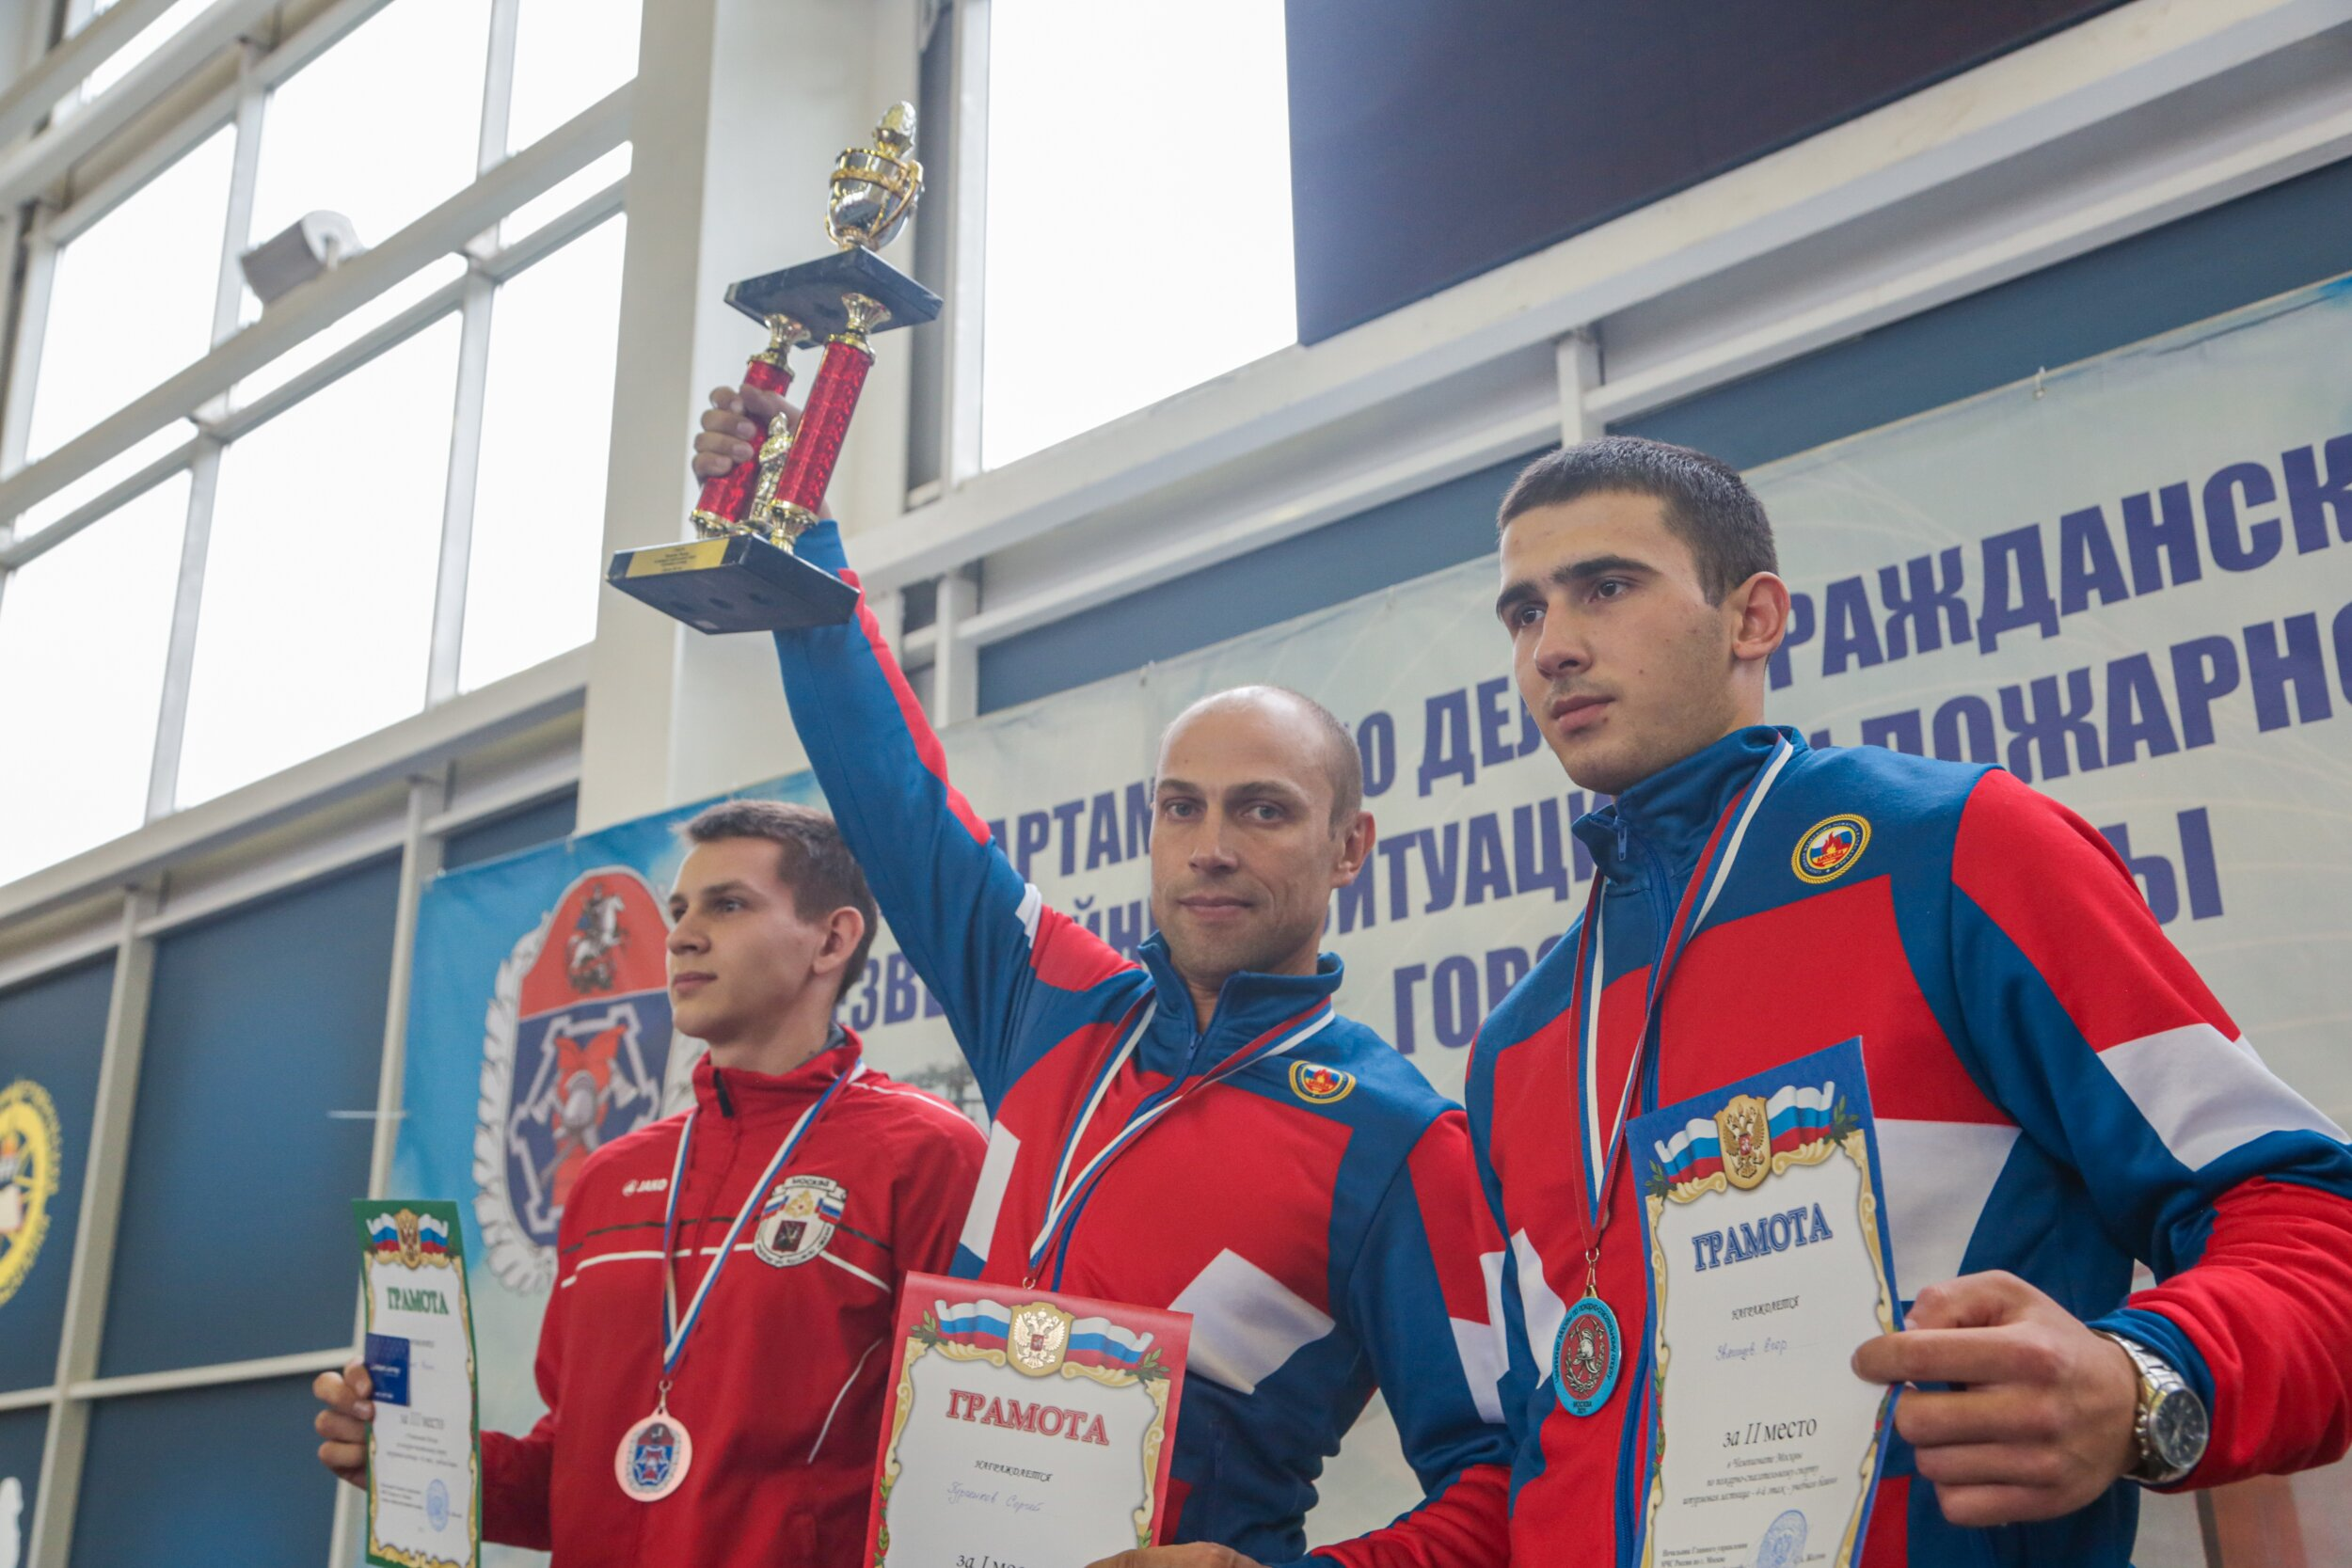
С 21 по 24 сентября на базе учебно-тренировочного полигона Департамента по делам гражданской обороны, чрезвычайным ситуациям и пожарной безопасности города Москвы в Апаринках проходили соревнования по пожарно-спасательному спорту.
В состязаниях участвовали юноши и девушки от 14 лет и взрослые спортсмены. Свое мастерство продемонстрировали 13 команд: Департамента ГОЧСиПБ, Управления объектовых подразделений Главного управления МЧС России по г. Москве и 11 сборных от округов столицы.
«Элементы, взятые за основу при подготовке соревнований, являются боевыми, то есть выполняются специалистами на реальных происшествиях, задействованное пожарно-техническое вооружение также используется огнеборцами в повседневной работе. Радует, что на одной площадке выступали и профессионалы, и молодые участники. Это мероприятие — большой шаг в популяризации профессий «пожарный» и «спасатель», — отметил Александр Татьянкин, начальник службы обеспечения подготовки населения, обучения пожарных и спасателей Департамента ГОЧСиПБ.
В первый день состязаний участников ждал этап «Подъем по штурмовой лестнице в окно учебной башни пожарных». Юноши младшей и средней групп, а также девушки и женщины поднимались на второй этаж учебной башни, а юношам старшей группы и мужчинам предстояло покорить третий и четвертый этажи, используя для этого штурмовую пожарную лестницу.
«В нашей команде в этом году восемь человек: семь мужчин и одна представительница прекрасного пола. Есть в сборной заслуженные мастера спорта и мастера спорта. К соревнованиям такого уровня невозможно подготовиться за день или месяц, многие участники посвятили оттачиванию необходимых навыков многие годы и сейчас продолжают регулярно тренироваться в свободное время. Приехали бороться за первое место и на другой результат не согласны», — поделился впечатлениями в первый день соревнований Александр Тишковский, тренер команды Департамента ГОЧСиПБ.
Второй день соревнований был посвящен боевому развертыванию. Для победы командам необходимо было максимально быстро запитать мотопомпу от условного водоема и проложить рабочую линию для тушения условного пожара.
23 сентября участники соревновались в прохождении стометровой полосы препятствий. От конкурсантов требовалось преодолеть забор, на ходу поднять спортивные пожарные рукава в скатках, пробежать по пожарному буму, присоединить рукава к разветвлению и проложить рукавную линию.

В заключительный день соревнований команды ждала пожарная эстафета 4 по 100 метров. Спортсмены при помощи лестницы преодолевали элемент «домик», а затем препятствие «забор». Также в эстафету входила сборка рукавной линии и переноска огнетушителя.
В общекомандном зачете (мужчины и женщины) призовые места распределились следующим образом: первое место у команды Департамента ГОЧСиПБ г. Москвы, второе — у Управления объектовых подразделений Главного управления МЧС России по г. Москве, бронзу завоевали участники команды Юго-Западного административного округа. На этапах «Боевое развертывание» и «Штурмовая лестница» сборная Департамента ГОЧСиПБ заняла первое место, по итогам прохождения пожарной эстафеты команда показала третий результат, на этапе «Полоса препятствий» сборная стала второй. В личном зачете первое место на этапе «Штурмовая лестница» завоевали работник столичного Пожарно-спасательного центра Гурченков Сергей и специалист Системы 112 Москвы Наталия Тюрникова. Наталия стала серебряным призером при прохождении полосы препятствий, а Сергей — бронзовым.
«Профессионально пожарно-спасательным спортом занимаюсь около пяти лет. А познакомилась с ним еще в кадетской школе. Соперники на подобных состязаниях всегда сильные и подготовленные. Приходится выкладываться на полную. Самая любимая дисциплина — подъем по штурмовой лестнице. С моей главной соперницей и одновременно подругой мы всегда во всем идем вровень. Сначала я ее переиграла, потом — она меня. Обгоняем друг друга буквально на доли секунды. До первого места в стометровой полосе препятствий мне не хватило 0.01 секунды», — рассказала Наталия Тюрникова.

